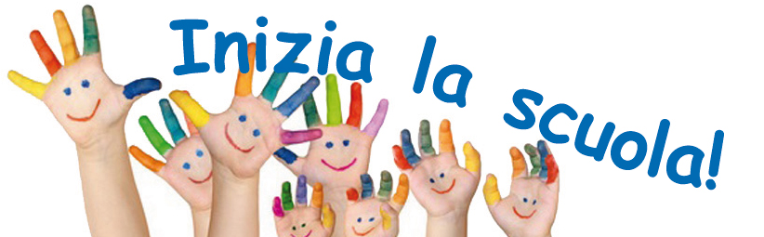

ELENCO MATERIALE CLASSI PRIME A.S. 2026/2027
SCUOLA PRIMARIA DI COMUN NUOVO

- 10 quadernoni con quadretto da 1 cm;
- 1 astuccio completo con matita, gomma, pastelli, pennarelli a punta fine;
- 1 astuccio a bustina contenente: 1 matita di scorta, 1 temperino con serbatoio, 1 righello, 1 gomma per matita di scorta, forbici con punte arrotondate e 1 colla stick;
- 1 sacchetto (preferibilmente di stoffa) con un paio di scarpe da ginnastica da utilizzare in palestra;
- 1 diario;
- 2 cartellette trasparenti con chiusura a bottone formato A4;
- 1 scatola di regoli (numeri in colore);
- 1 risma di fogli A4;
- 1 rotolo scottex e pacco di fazzoletti;
- 1 borraccia (meglio evitare le bottigliette di plastica);
- 2 fototessere recenti con scritto nome e cognome;
- copertine colorate per quadernoni:
- 1 arancione
- 1 rossa
- 1 blu
- 1 azzurra
- 1 gialla
- 1 verde
- 1 rosa
- 1 viola
- 1 bianca
- 1 trasparente.
Vi chiediamo gentilmente di etichettare tutto il materiale col nome del bambino e di ricoprire i libri.
Non portare tutto il materiale il primo giorno di scuola, vi diremo noi insegnanti quando portarlo.
Eventuali altre indicazioni verranno date all’assemblea conoscitiva di settembre (la data verrà comunicata più avanti).

A presto e buona estate!!!

Gli insegnanti di classe prima

